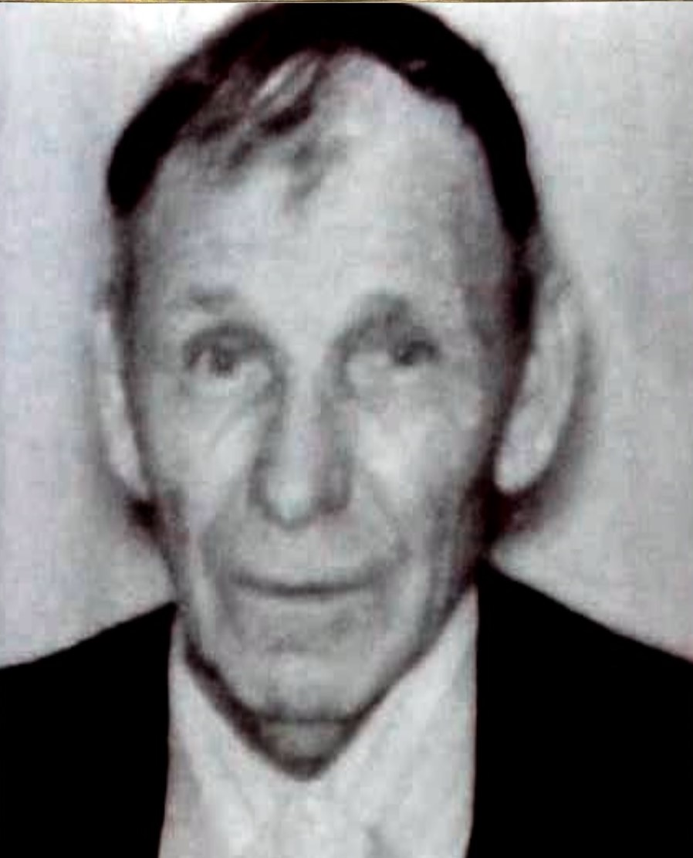

Колесниченко Николай Трофимович

Дата рождения | 03.02.1926
Место рождения | поселок Псебай
Дата призыва в РККА | доброволец
Место призыва (наименование городского (районного) военного комиссариата, осуществившего призыв) | Мостовской РВК, Краснодарский край, Мостовский район
Место службы | 260 стрелковый полк город Ленинград поселок Лисий нос
Звание, должность | красноармеец, рядовой
Участие в войне (военнослужащий, партизан, подпольщик, вольнонаёмный состав) | доброволец
Награды | Колесниченко Николай Трофимович был награжден многими медалями и орденами, медалью за « Оборону Ленинграда» и орденом « За доблесть и отвагу в Великой Отечественной войне»  30 августа 1946 году награжден медалью « За Победу над Германией в Великой Отечественной войне 1941-1945гг.»  5 октября 1976 году награждён юбилейной медалью «60 лет Вооружённых Сил СССР»  7 мая 1976 году награждён юбилейной медалью « тридцать лет победы в Великой Отечественной войне 1941-1945гг.»  7 мая 1985 году награждён юбилейной медалью « сорок лет победы в Великой Отечественной войне 1941-1945гг.»  4 июля 1988 году награждён юбилейной медалью « 70 лет Вооруженных Сил СССР»
Краткая биография | Колесниченко Николай Трофимович родился 3 февраля 1926 года в поселке Псебай.  Колесниченко Николай Трофимович в возрасте 16 лет добровольно пошел на фронт в 1942 году, добавив себе ещё 2 года до 18 лет. Попав на фронт был отправлен в учебную часть. После её прохождения был направлен на оборону Ленинграда в посёлок Лисий нос в 260 стрелковый полк, отражать врага от единственной «Дороги жизни» через Ладогу. За время службы был дважды тяжело ранен.18 декабря 1944 году был комиссован домой. Умер 5 мая 1989 года от болезни, похоронен на кладбище в поселке Псебай.
Дата и место гибели (пропажи без вести, смерти, пленения) | 02.05.1989 году в поселке Псебай
Место и вид захоронения в годы войны и (или) перезахоронения послевоенное время (область (республика, край), район (округ), населённый пункт (город, деревня, поселок, село, станица, хутор) | похоронен на Псебайском кладбище Мостовского района

